Коротко про капиталистические концессии и вывоз капитала
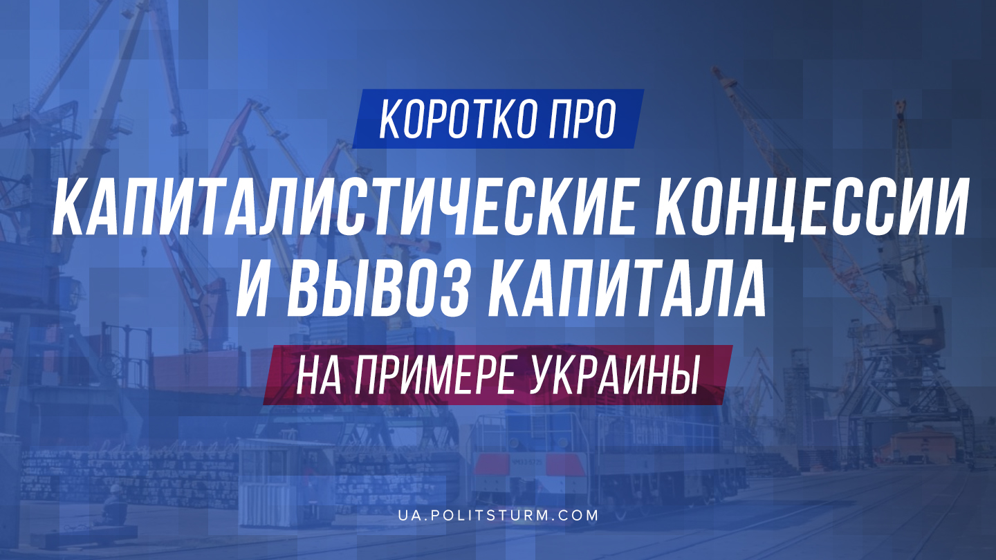

Оригинальная статья
2020-02-24
8 мин. на чтение

В Министерстве развития экономики, торговли и сельского хозяйства считают, что в будущем государство сможет передавать в концессию (в управление частным инвесторам) государственные университеты и больницы. Об этом сообщил министр развития экономики, торговли и сельского хозяйства Тимофей Милованов во время время брифинга по итогам презентации стратегии экономического роста Украины, которая состоялась 17 февраля.
“По концессии, я отметил, что у нас есть пакеты портов, аэропортов и вокзалов. В будущем, я думаю, возможно говорить и о больнице, и об университетах”, — заявил министр.
Сегодня в концессию государство передает преимущественно инфраструктурные объекты. В частности, уже завершился конкурс по передаче в концессию портов:
- Херсонский морской торговый порт передали в концессию “Рисоил-Херсон” (консорциум “Петро Ойл энд Кемикалс” и AT RISOIL, Грузия, Швейцария);
- Специализированный морской порт “Ольвия” в Николаеве передали в концессию компании “QTerminals” (ведущий портовый оператор Катара).
Как ранее сообщал Политштурм, к приватизации капиталисты готовят также морской порт «Усть-Дунайск» и морские торговые порты в Скадовске и Белгород-Днестровске.
Украинское законодательство под словом “концессия” подразумевает форму государственно-частного партнёрства, предусматривающую передачу объектов государственной собственности во временное пользование частным предприятиям. Более того, отдельно прописывается, что частный сектор в период концессионного соглашения должен развивать и улучшать предприятие.
Передача в концессию в данных условиях является не более, чем скрытой формой приватизации, что подтверждают некоторые политологи.
«Концессией это назвали, чтобы лишний раз не нервировать трудящихся, запудрить им мозги большим количеством наукообразных слов. Формально это разные вещи, но в данном случае это одно и то же. Скажут, что всё государственное, а на самом деле абсолютно всё будет принадлежать частным лицам, причём, возможно, что и не резидентам страны. Они сейчас лихорадочно ищут дополнительные источники для пополнения бюджета, и никто особенно не заморачивается такими вопросами, как соблюдение приличий», — рассказал политолог Алексей Мартынов.
Другой политолог — Дмитрий Родионов — полагает, что в данном случае ситуация тесно связана с аналогичными процессами на территории Украины, прежде всего с земельной реформой.
«Происходит то же самое, что и с рынком земли, которую депутаты Зеленского пытаются выставить на продажу. Сейчас добиваются остатки экономики Советской Украины и, по существу, приватизируются последние государствообразующие элементы. Слово «концессия» не должно смущать, по сути это та же приватизация, только слово другое, не пугающее», — объясняет Родионов.
Напомним, 17 октября, президент Украины Владимир Зеленский подписал закон «О концессии». Закон предполагает, что концессия за счет привлечения инвестиций, будет способствовать модернизации и созданию новой инфраструктуры, эффективному управлению объектами государственной и коммунальной собственности, предоставлению качественных общественных услуг и увеличению фискального пространства государства.
Но что же в действительности из себя представляют капиталистические концессии и связанный с ними вывоз капитала?
Для домонополистического капитализма царившего до конца XIX века, с господством свободной конкуренции, типичен был вывоз товаров. А вот для империалистического капитализма, с господством монополий, типичным стал вывоз капитала. Ещё на пороге XX века в богатейших странах, где накопление капитала достигло огромных размеров, возник громадный «избыток» капитала. Капитал оказывается «избыточным» главным образом по двум причинам:
- во-первых, нищенский уровень жизни населения ставит преграды дальнейшему росту производства;
- во-вторых, всё более усиливающееся отставание сельского хозяйства от промышленности и вообще неравномерность развития различных отраслей экономики.
Если бы капитализм мог поднять земледелие, повысить жизненный уровень трудящихся масс, то ни о каком «избытке капитала» не могло бы быть и речи. Но тогда капитализм не был бы капитализмом, поскольку и неравномерность развития и полуголодный уровень жизни масс населения являются коренными условиями и предпосылками этого способа производства. Избыток капитала в капиталистически развитых странах носит, таким образом, относительный характер.
Необходимость вывоза капитала создается тем, что в немногих странах капитализм «перезрел», ему становится тесно в рамках одной страны и в погоне за максимальной прибылью «избыточный» капитал устремляется за границу. Капитал вывозится преимущественно в отсталые страны, в которых капиталов мало, заработная плата низкая, сырьё дешёвое, цена земли сравнительно невысокая, среди прочих например в Украину и Молдову — страны с самыми низкими в Европе значениями ВВП на душу населения. В этих странах монополистический капитал имеет возможность получать и действительно получает огромные прибыли.
Наряду с отсталыми странами капитал также вывозится и в промышленно развитые страны. Это происходит в период особенно быстрого развития таких стран, вызывающего потребность в притоке капиталов извне (например, Китай и «экономические тигры» Азии 90-х гг. ХХ века — 00-х гг. ХХІ века), или же в обстановке их ослабления, вызванного войной (Япония и капиталистические страны Западной Европы после Второй мировой войны).
«Вывоз капитала происходит в двух основных формах: в форме ссудного и в форме производительного капитала. Вывоз ссудного капитала имеет место при предоставлении займов правительствам, городам, банкам других стран. Вывоз производительного капитала осуществляется путём создания за границей промышленных предприятий, концессий, постройки железных дорог, а также скупки за бесценок уже существующих предприятий в ослабевших (например, в результате войны) странах.» — В.И. Ленин, «Империализм, как высшая стадия капитализма»
Апологеты рыночной экономике в лице капиталистических экономистов и политиков, т.е. типичных болтунов, как и полвека назад, так и сейчас продолжают изображать вывоз капитала как «помощь» и «благодеяние», якобы оказываемые развитыми капиталистическими странами народам развивающихся стран.
В действительности вывоз капитала, ускоряя развитие капиталистических отношений в отсталых странах, в то же время приводит к всестороннему закабалению, а напомним — госдолг Украины уже превышает 84 млрд. долл. США, и разграблению этих стран транснациональными корпорациями и монополиями. Вывоз капитала тесно связан с ростом вывоза товаров. Иностранные монополии захватывают в свои руки рынки сбыта и источники сырья в странах-должниках.
Таким образом, вывоз капитала служит одной из основ системы империалистического гнёта, при которой мир разделен на горстку государств-ростовщиков и гигантское большинство государств-должников. Вывоз капитала имеет также серьёзные последствия и для стран, вывозящих капитал. Эти страны, с одной стороны, умножают своё богатство и укрепляют свои позиции на мировом рынке. Они получают извне постоянный приток прибавочной стоимости в виде процентов по займам или прибыли от зарубежных предприятий. С другой стороны, нередко возникает застой в собственном промышленном развитии страны, вывозящей капитал. Одним из важных результатов вывоза капитала является рост соперничества между государствами, борьба за наиболее выгодные сферы вложения капитала.
Капиталистический класс Украины, не видя для себя сиюминутной выгоды от развитии средств производства, которые находятся в госсобственности, пытаясь скрыть свою неспособность и бездарность в ведении хозяйства, избирает путь сдачи концессий и взятии кабальных займов, что приведет лишь к углублению экономической и политической зависимости отсталой страны от более развитых капиталистических стран мира.
Концессия не гарантирует, что прибыль пойдет на улучшения и ремонты инфраструктуры, создание рабочих мест и повышение зарплат, но зато позволит капиталистам, пользующимся средствами производства, в т.ч. объектами государственной собственности, распоряжаться по своему усмотрению, набивать карманы и эксплуатировать трудящихся. Прибыль от передачи средств производства в концессию, как и налоги, которые будут платить новые собственники (местные или зарубежные капиталисты) в пользу государства, правительство потратит в итоге лишь на реализацию интересов правящего класса — капиталистического класса, которому принадлежит государство.
Единственным выходом в сложившейся катастрофической ситуации, в которую капиталисты обманом завели народ Украины, является обобществление средств производства, т.е. передача их в общественную собственность всего рабочего класса, наладка их взаимодействия и совместной работы в рамках единой системы экономического планирования с учётом потребностей и интересов всех трудящихся, как итог — уничтожение эксплуатации человека человеком. Но всё это возможно лишь при социализме и построении социалистического государства, в котором вся полнота политической власти принадлежит рабочему классу, а не горстке олигархов и прочих капиталистов, руководствующиеся исключительно соображения личной выгоды.
Справедливости ради стоит упомянуть, что в СССР в 20-30-е гг. ХХ века также существовали концессии.
Наряду с социалистическим укладом, основанным на общественной собственности на средства производства, в переходный период ещё существовали формы хозяйства, унаследованные от капитализма и основанные на частной собственности на средства производства. Среди прочего, речь идёт о «государственном капитализме» в Советском Союзе, который существовал главным образом в виде концессий, предоставленных советской властью иностранным капиталистам, и в виде сданных в аренду капиталистам некоторых принадлежащих государству средств производства, без приобретения прав собственности на них.
Важно понимать, что государственный капитализм при диктатуре пролетариата существенно отличается от государственного капитализма при диктатуре капитала. При диктатуре пролетариата государственный капитализм является лишь временной формой хозяйства, строго ограниченной властью рабочего класса и используемой ею для дальнейшего построения социалистической модели экономики.
Иностранные концессии в СССР рассматривались исключительно как источник инвестиций, технологий и управленческих практик до тех пор, пока они неизбежно не превращались в выгодный бизнес, приносящий прибыль его владельцам или соучредителям — иностранным капиталистам. После этого советское правительство различными способами — основными из которых были непродление контрактов, препятствование выводу прибыли за границу и трудовые конфликты — начинало всячески затруднять работу концессий и, в конечном счёте, экспроприировало их, т.е. било капиталистов их же оружием.
Как итог, выполнив свою главную задачу — улучшить положение трудящихся и помочь восстановлению экономики молодого социалистического государства, оправляющегося после разрушительной Первой мировой войны и последовавшей за ней Гражданской войны — подавляющее большинство иностранных концессий были ликвидированы в 30-е гг. XX века.

Источники:
- https://hromadske.ua/posts/v-uryadi-povidomili-pro-peredachu-privatnim-investoram-universitetiv-ta-likaren
- https://strana.ua/news/250322-milovanov-zajavil-chto-ukrainskie-bolnitsy-i-universitety-sobirajutsja-peredat-v-kontsessiju.html
- https://life.ru/p/1308384
- https://www.rbc.ua/rus/news/eshche-odin-ukrainskiy-port-peredali-kontsessiyu-1579866791.html
- https://interfax.com.ua/news/economic/636559.html
- https://www.imf.org/external/index.htm
- https://index.minfin.com.ua/finance/debtgov/2019/
- https://zakon.rada.gov.ua/laws/show/155-20
- Ленин В. И. Полное собрание сочинений : в 55 т. / В. И. Ленин ; Ин-т марксизма-ленинизма при ЦК КПСС — 5-е изд. — М.: Гос. изд-во полит. лит., 1969. — Т. 27. Август 1915 ~ июнь 1916. — С. 299—426.
- Ленин, В. И. Полное собрание сочинений. — 5-е изд. — М.: Политиздат, 1974. — Т. 43. Март — июнь 1921. — С. 163—182.

Капиталисты выставили на продажу три морских порта

Неподдерживаемый элемент: IFRAME

На приватизацию передано уже 415 госпредприятий

Неподдерживаемый элемент: IFRAME

Приватизация Николаевского судостроительного завода “Океан”

Неподдерживаемый элемент: IFRAME

В Украине приняли закон «О концессии»

Неподдерживаемый элемент: IFRAME

Первомайская ГЭС продана за 107 млн гривен

Неподдерживаемый элемент: IFRAME

Коротко о приватизации в Украине

Неподдерживаемый элемент: IFRAME

Оригинальная статья

